5.1. Skat. 1. zīm.
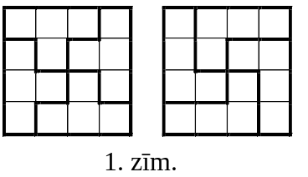
5.2. Ar pirmo svēršanu salīdzinām A, B pret C, D. Ja svari nav līdzsvarā, tad pašreiz uz tiem ir atšķirīgā monēta. Ar otro svēršanu salīdzinām A, B pret E ,F (E, F ir „īstās”). Ja ir līdzsvars, tad atšķirīgās monētas attiecības ar īstajām noskaidro no 1. svēršanas rezultātiem (atšķirīgā ir viena no C, D). Ja līdzsvara nav, tad atšķirīgā ir viena no A, B; gan 1. ,gan 2. svēršana rāda, vai tā smagāka vai vieglāka par īsto.
Ja pirmajā svēršanā ir līdzsvars, tad otrajā salīdzinām A, B, C (tās visas ir „īstas”) ar E, F, G. Ja atkal ir līdzsvars, tad atšķirīgās monētas nav. Ja nav līdzsvara, tad vajadzīgo uzzinām no otrās svēršanas (atšķirīgā monēta ir E, F vai G).
5.3. Atbilde: 0, 1 vai 2.
Risinājums. Piemērus skat. 2. zīm.
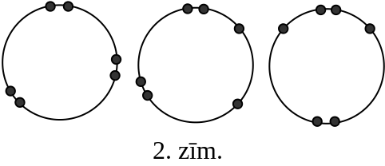
Tā kā 4 vai vairāk vārdus divas reizes nosaukt nevar, atliek pamatot, kāpēc 2 reizes nevar nosaukt 3 vārdus. Pieņemam, ka tas noticis. Tad trīs citi vārdi vispār nav nosaukti. Pieņemsim, ka vārds X nosaukts 2 reizes; tad to nosaukuši abi X kaimiņi Y un Z. Bērns X nosauks vai nu Y, vai Z; varam pieņemt, ka X nosauks Y. Tad vārdu Y nosaucis vēl kāds bērns. Tāpēc blakus stāvošie X un Y nosaukti divas reizes, pie tam abi nosaukuši viens otru. Līdzīgi spriežot, trešajam divreiz nosauktajam bērnam E jābūt kaimiņam F, kas arī nosaukts divas reizes, pie tam E un F nosaukuši viens otru – pretruna.
5.4. Patieso rūķīšu nav vairāk kā viens, jo visas atbildes ir dažādas. Tā kā vismaz viena atbilde ir patiesa (meļu skaits nav 0), tad viens rūķītis runā patiesību, bet divi melo. Tātad Beta runā patiesību, bet Alfa un Gamma melo.
5.5. a) jā, var, piemēram:
b) nē, nevar; summa 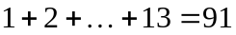 nedalās ar 3.

6.1. Ievērojam, ka .
6.2. Sveram A + B. Ja A + B = 20 vai A + B = 22, A un B masas jau zināmas. Tālāk ar 2 svēršanām atrodam atsevišķi C un D.
Ja A + B = 21, sveram A + C. Gadījumus A + C = 20 un A + C = 22 analizē kā iepriekš.
Ja A + C = 21 ,tad no A + B = A + C seko B = C.
Trešajā reizē sveram B + C + D. Ievērosim, ka B + C – pāra skaitlis (20 vai 22). Iegūstam tabulu:
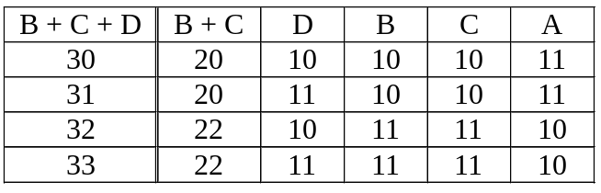
6.3. Andris paņem to grozu, kurā ir visvairāk ābolu (vai vienu no tādiem, ja to ir vairāki) un to grozu, kurā ir visvairāk bumbieru (vai vienu no tādiem, ja to ir vairāki).
Ja tas ir viens un tas pats grozs, tad kā otro Andris ņem jebkuru grozu.
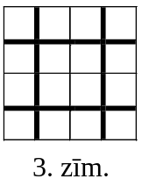Skaidrs, ka lielākais ābolu daudzums kopā ar jebkuru no abiem pārējiem ābolu daudzumiem ir vairāk nekā otrais no abiem pārējiem ābolu daudzumiem. Līdzīgi spriežam par bumbieriem.
6.4. Pavisam jābūt nokrāsotām 16×2=32 malām. Viena nogriežņa nokrāsošana dod vienas vai divu malu krāsojumu (atkarībā no tā, vai šis nogrieznis ir uz kvadrāta kontūra vai tā iekšpusē). Tātad jākrāso vismaz 32:2=16 nogriežņi. To, ka ar 16 nogrieznīšu nokrāsošanu pietiek, skat. 3. zīm.
6.5. Ievērosim, ka Sprīdītis ir pamīšus baltās un melnās rūtiņās, tāpēc viņš apmeklējis 54 : 2 = 27 baltas rūtiņas. Pavisam balto rūtiņu ir 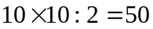. Tāpēc neapmeklētas paliek 50 – 27 = 23 baltas rūtiņas. Pat ja visās neapmeklētajās baltajās rūtiņās ir pa dukātam, Sprīdītis ir savācis 33 – 23 = 10 dukātus; pretējā gadījumā viņam dukātu ir vairāk.

7.1. No 1996 līdz 2015 (ieskaitot) ir 20 naturāli skaitļi, tātad vagonā ir vismaz 20 vietas. Starp tiem vagoniem, kuros ir 630. un 652. vieta, nav citu vietu kā vien varbūt 631., 632., ..., 650., 651. vieta; to skaits ir 21. Tātad vagonā nav vairāk par 21 vietu. No izceltajiem apgalvojumiem seko, ka vagonā ir 20 vai 21 vieta.
Ja tur būtu 20 vietas, rastos pretruna ar uzdevuma nosacījumiem (1996. vieta būtu simtajā vagonā ,bet 2015. vieta – simt pirmajā vagonā). Atbilde „21” apmierina abus uzdevuma nosacījumus: 1996. un 2015. vietas ir 96. vagonā, 630. vieta – 30. vagonā, bet 652. vieta – 32. vagonā (jo 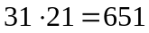).
7.2. Piemērs 407 = 250 + 125 + 32 parāda, ka 6 nulles var būt. Tiešām, .
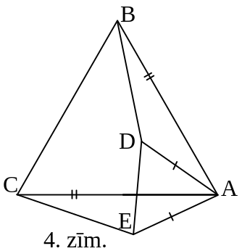Parādīsim, ka vairāk par 6 nullēm nevar būt. Visi saskaitāmie ir mazāki par 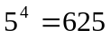; tātad augstākā piecinieka pakāpe, ar kādu tie var dalīties, ir 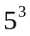. Turklāt vismaz viens saskaitāmais ar 5 vispār nedalās, jo visu saskaitāmo summa nedalās ar 5. Tāpēc visi 3 saskaitāmie kopā satur ne vairāk kā 3 + 3 = 6 pirmreizinātājus 5. Tāpēc arī vairāk par 6 nullēm nevar būt.
7.3. Tā kā trijstūrī pret vienādiem leņķiem atrodas vienādas malas, tad AE = AD un AC = AB. Bez tam 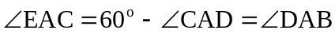. Tāpēc 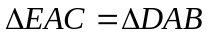 pēc pazīmes mlm, un no tā seko, ka EC = DB.
7.4. Atbilde: pūķis.
Pieņemsim, ka dzīvs palicis bruņinieks. Tad pūķi kopā apēduši nepāra skaitu princešu, tātad kāds pūķis apēdis nepāra skaitu princešu, un šo pūķi neviens bruņinieks nevarēja nogalināt. Iegūta pretruna.
Pieņemsim, ka dzīva palikusi princese. Tad bruņinieki kopā nogalinājuši nepāra skaitu pūķu, tāpēc kāds bruņinieks nogalinājis nepāra skaitu pūķu, un vismaz šo bruņinieku neviena no princesēm nomocīt līdz nāvei nevarēja. Iegūta pretruna.
Atliek parādīt, ka kāds pūķis tiešām var palikt dzīvs saskaņā ar uzdevuma nosacījumiem. Tas var notikt šādi:
a) vispirms viens bruņinieks nogalina 2006 pūķus,
b) pēc tam viena princese nomoka līdz nāvei 2006 bruņiniekus,
c) pēc tam atlikušais pūķis, noskaities uz nepateicīgajām princesēm, apēd tās visas.
7.5. Skaidrs, ka brīdī, kad būtu palikušas 2 konfektes, nevienu no tām apēst vairs nevarēs. Tāpēc apēsto konfekšu skaits nepārsniedz 22. Parādīsim, kā apēst 22 konfektes. Sanumurēsim traukus pēc kārtas ar numuriem 1., 2., ..., 23., 24. Pirmajā gājienā ēdam konfekti no 1. trauka. Pieņemsim, ka jau iztukšoti 1., 2., 3., ..., k-ais trauki (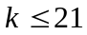), bet (k + 1)-ā, (k + 2)-ā, ..., 24-ā traukā ir pa konfektei (konfektes ir vismaz 3 traukos). Parādīsim, kā iztukšot vēl (k + 1)-o trauku:
a) apēdam konfekti no (k + 2)-ā trauka,
b) paņemam konfekti no (k + 1)-ā trauka un ieliekam to (k + 2)-ā traukā.
Tā rīkojamies, kamēr iztukšoti 1., 2., 3., ..., 21., 22. trauki.

8.1. No Vjeta teorēmas seko 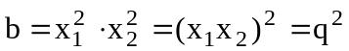 un
.
8.2. Katram bērnam jāpiedalās uzdevumu risināšanā kopā ar 5 citiem. Tā kā vienā grupā katrs bērns ir kopā 2 citiem, tad katram bērnam jārisina vismaz 3 uzdevumi (jo 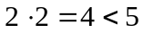). Tātad notiek vismaz 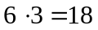 risināšanas (par risināšanu šeit saucam procesu, kad viens bērns piedalās darbā ar vienu uzdevumu). Tā kā katras grupas darbā notiek trīs risināšanas, tad vajadzīgs, lai būtu vismaz 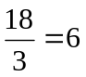 grupas. Ar 6 grupām mērķi var sasniegt, piemēram, šādi: ADJ, AGM, ALM, DGL, DJM, GJL.
8.3. a) piemēram, n = 64;
b) piemēram, visi skaitļi 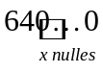;
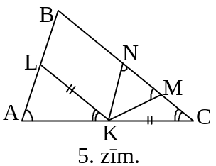c) nē, nav. Ja n – nepāra naturāls skaitlis, tad 5n ir nepāra skaitlis, kas beidzas ar ciparu 5. Ja piedevām 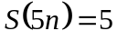, tad skaitlim 5n nav citu ciparu kā pēdējais cipars, tātad 5n = 5 un n = 1, bet n = 1 neapmierina uzdevuma nosacījumus.
8.4. Atliekam uz BC tādu punktu N, ka 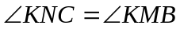 (tā kā  - šaurleņķu, tad N nesakrīt ar M). Pēc dotā 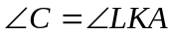. No 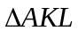 un 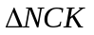 seko, ka 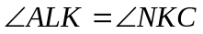. Tāpēc 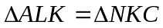 (lml) un tāpēc AL = NK. Tā kā 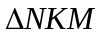 - vienādsānu, tad no tā seko AL = KM, k.b.j.
8.5. Ja nokrāsotas 32 rūtiņas, visu kvadrātu melnu nokrāsot neizdosies. Pieņemsim, ka tas izdevies. Sākumā melni nokrāsotā apgabala robežas kopgarums nav lielāks par 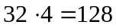. Beigās tam jākļūst 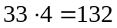.
Ja mēs parādīsim, ka šis kopgarums nevar augt, mūsu apgalvojums būs pierādīts. Bet, nokrāsojot melnā krāsā sākotnēji baltu rūtiņu, kurai ir 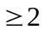 melni kaimiņi, malas ar šiem kaimiņiem vairs nav „melni – balti” robežas fragmenti, un no jauna rodas ne vairāk kā divas šādas malas (jo nokrāsotajai rūtiņai pavisam ir 4 malas). Līdz ar to mūsu apgalvojums ir pierādīts.
Ja sākotnēji melnā krāsā nokrāsotas 33 vienas diagonāles rūtiņas, tad, krāsojot baltās rūtiņas „pa diagonālēm”, var visu kvadrātu nokrāsot melnu.

9.1. Septiņciparu naturāls skaitlis dalās ar 8 tad un tikai tad, ja tā pēdējo 3 ciparu veidotais skaitlis dalās ar 8 (jo ).
Ja pirmie 4 cipari ir 9 un 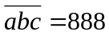, ciparu summa ir 4∙9+3∙8=60. Pierādīsim, ka 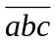 ciparu summa nevar būt lielāka par 24. Lai tā būtu lielāka par 24, pastāv šādas iespējas:
1) viens no cipariem a, b, c ir 9, bet divi -8,
2) divi no cipariem a, b, c ir 9, bet viens – 8,
3) visi cipari a, b, c ir 9,
4) divi no cipariem a, b, c ir 9, bet viens – 7.
Viegli pārbaudīt, ka neviens no šādiem skaitļiem nedalās ar 8.
9.2. Pieņemsim, ka pēdējais atnāca rūķītis A, bet pirmais aizgāja rūķītis B. Ja A=B, tas ir meklējamais rūķītis. Ja A≠B, tad ar K_{A} apzīmēsim kompāniju, kas sastāv no paša A un viņa satiktajiem rūķīšiem; līdzīgi ieviešam K_{B}. Gan K_{A}, gan K_{B} katrā ir vismaz n+1 rūķītis. Tā kā (n+1)+(n+1)>2n+1, tad eksistē tāds rūķītis, kas pieder gan K_{A}, gan K_{B}; apzīmēsim to ar R. Ja kāds rūķītis X aizietu agrāk, nekā atnāca R, tad arī B būtu aizgājis agrāk, nekā atnāca R; bet tad B nebūtu saticis R – pretruna. Ja kāds rūķītis Y atnāktu vēlāk, nekā aizgāja R, tad arī A atnāktu vēlāk, nekā aizgāja R, un A nebūtu saticis R – pretruna.
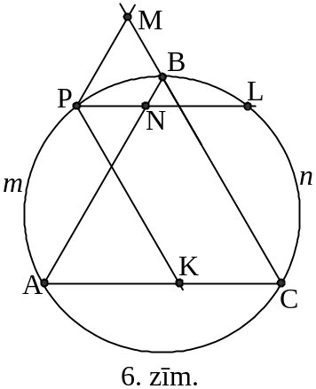No minētā seko, ka R satika visus rūķīšus.
9.3. No konstrukcijas seko, ka PMBN ir trapece, pie tam vienādsānu (leņķi pie pamata PM abi ir 60º). Tāpēc ∠BMN=∠BPN.
Līdzīgi PMCK ir vienādsānu trapece, tāpēc ∠BMK=∠BCP, un mums pietiek pierādīt, ka ∠BPN=BCP. Tā kā tie abi ir ievilkti leņķi, tad pietiek pierādīt, ka B ir loka PBL viduspunkts. Bet tas seko no vienādībām ∪APB=∪CLB=120º un ∪AmP=∪CnL (loki starp paralēlām hordām), atņemot tās vienu no otras.
Piezīme. No pierādītā seko, ka M, N, K atrodas uz vienas taisnes.
9.4. Apzīmējam vienādojuma 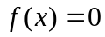 saknes x₁ un x₂, x₁<x₂. Tad pie x₁<x<x₂ pastāv nevienādība 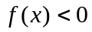, bet pie x>x₂ un pie x<x₁ pastāv nevienādība 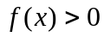. Tāpēc pie x₃=x₁+0,1 pastāv nevienādības 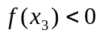, 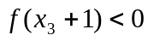 un 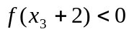; pie x₄=x₁-10 pastāv nevienādības 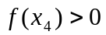, 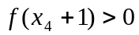 un 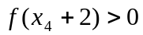; pie x₅>x₂ pastāv nevienādības 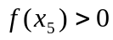, 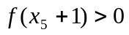 un 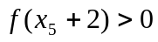. Tātad funkcija maina zīmi starp x₅ un x₃, kā arī starp x₃ un x₄, no kurienes seko vajadzīgais.
9.5. Atbilde: 25 skaitļus.
Risinājums. Apskatīsim skaitļus 52; 54; 56; ...; 96; 98; 100. Tie visi dalās ar 2 un neviens nedalās ar otru, jo pat lielākā skaitļa dalījums ar mazāko ir 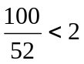, tātad nekādu divu apskatāmo skaitļu dalījums nav naturāls skaitlis.
Pierādīsim, ka vairāk par 25 skaitļiem, kas apmierina uzdevuma prasības, izvēlēties nevar. Pieņemsim, ka kopa M ir kopa ar maksimālo skaitļu skaitu tajā. Ja eksistē tāds x∈M, ka x≤50, tad 2x∉M; mazāko no šādiem x var aizstāt ar 2x. (Viegli pārbaudīt, ka kopai M izvirzāmās prasības saglabājas.) Ar galīgu skaitu gājienu M varam pārveidot par M₁, kurā visi skaitļi ir lielāki par 50, bet elementu ir tikpat, cik kopā M. Ja M₁ būtu vairāk nekā 25 elementi, tad vismaz divi no tiem atrastos vienā no 25 pāriem (51; 52), (53; 54), (55; 56), ..., (97; 98), (99; 100). Bet tā ir pretruna, jo diviem skaitļiem, kas atšķiras viens no otra par 1, lielākais kopīgais dalītājs ir 1.

10.1. Skat., piem., 7.zīm.
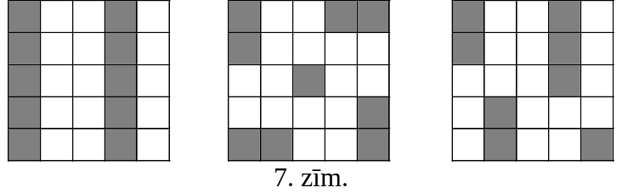
10.2. Apzīmēsim hordas MN garumu ar a, bet tās savilktā loka leņķisko lielumu ar ω. Iespējami divi gadījumi:
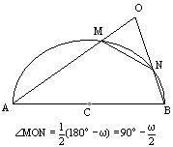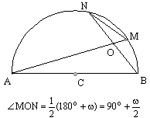
8. zīm.
Atliek ievērot, ka 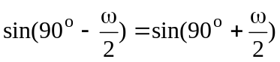, un izmantot sinusu teorēmu 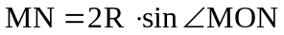.
10.3. Ievērosim, ka , kur M – naturāls skaitlis, kas nebeidzas ar 0. Tāpēc 33! beidzas tieši ar 7 nullēm. No tā seko, ka t=0, z≠0. Skaitlis, ko iegūst, nosvītrojot pēdējās 7 nulles, acīmredzami dalās ar 8; tāpēc tā pēdējo triju ciparu veidotajam skaitlim jādalās ar 8. Skaitlis 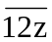 dalās ar 8, ja z=0 vai z=8; tā kā z≠0, tad z=8.
Tā kā 33! dalās ar 9, tad tā ciparu summai jādalās ar 9, t.i., 142+x+y jādalās ar 9 (jeb, kas ir tas pats, x+y-2 jādalās ar 9). Tā kā 33! dalās ar 11, tad tā alternējošai ciparu summai (nepāra vietās esošie cipari ar „+” zīmi, pāra vietās esošie cipari ar „-” zīmi) jādalās ar 11, t.i., (-x+y-22) jādalās ar 11 (jeb, kas ir tas pats, y-x jādalās ar 11). Tā kā x un y – cipari, tad no šejienes seko, ka y=x; tad no tā, ka x+y-2 dalās ar 9, seko, ka x=y=1.
Atbilde: x=y=1; z=8; t=0.
10.4. Atbilde: n=12.
Risinājums. Skaidrs, ka n≥3. Apzīmēsim spēlētāju izcīnīto uzvaru daudzumus ar
.
„Uzvarētājs” pavisam spēlēja 2(n-1) reizes, tātad zaudēja 2n-15 reizes. Tā kā „uzvarētājs” nevarēja zaudēt vairāk nekā uzvarēt (un nevarēja arī zaudēt tikpat, cik uzvarēt, jo ir spēlētāji, kas zaudējuši vairāk nekā uzvarējuši), tad 2n-15<13, no kurienes n<14, tātad n≤13. Līdzīgi (apskatot „zaudētājus”) iegūstam, ka 2n-12>10, tātad n>11 un n≥12.
Tātad vai nu n=12, vai n=13. Pieņemsim, ka n=13. Ja i spēlētājiem bija 11 uzvaras katram un j spēlētājiem bija 12 uzvaras katram, tad pavisam tika izcīnītas 2∙10+11i+12j+13=11i+12j+33 uzvaras. Bet pavisam tika spēlētas 13∙12=156 spēles, tāpēc 11i+12j=123. Tā kā i+j=10, tad iegūstam j=13, i=-3; tā nevar būt. Tāpēc n≠13, tātad vienīgā iespēja varētu būt n=12. Tāda iespēja tiešām pastāv: piemēram, „uzvarētājs” abās spēlēs uzvar katru no abiem „zaudētājiem”, bet visu citu tenisistu pāru spēlēs katram no abiem spēlētājiem ir pa vienai uzvarai.
10.5. a) jā, noteikti. Ievērosim, ka 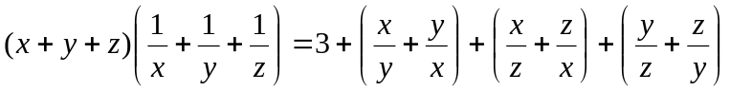. Tā kā pozitīviem α ir spēkā 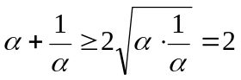, tad apskatāmā reizinājuma vērtība ir vismaz 3+3∙2=9. No tā seko apgalvojums.
b) nē, ne noteikti. Piemēram, var būt x=0,1; y=0,1; z=100.

11.1. a) jā; piemēram, 1+2+4=7 un 3+5+6+7+8=29.
b) nē. Starp 10 pēc kārtas ņemtiem naturāliem skaitļiem ir tieši 5 pāra un 5 nepāra skaitļi, tātad visu 10 skaitļu summa ir nepāra skaitlis. Tāpēc viena no apskatāmo grupu summām ir nepāra skaitlis, otra – pāra skaitlis. Tā kā abas summas ir lielākas par 2, tad tā summa, kas ir pāra skaitlis, nav pirmskaitlis.
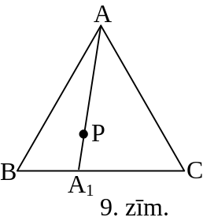11.2. Apzīmējam b=a+n, c=a+m, d=a+p, kur 0<n≤m<p. No a(a+p)=(a+n)(a+m) seko 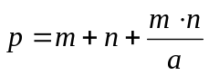. Tā kā p – naturāls skaitlis, tad a≤m·n un p≥m+n+1, pie tam vienādība pastāv tad un tikai tad, ja a=m·n. No 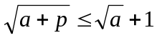 seko 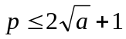, tātad 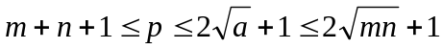, no kurienes 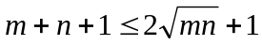, 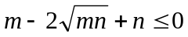 un 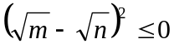, no kurienes m=n. Acīmredzami jāpastāv vienādībai p=m+n+1, jo citādi būs 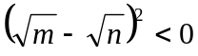, kā nevar būt. Atceroties iepriekš iegūto, no šejienes seko, ka a=m⋅n=m², k.b.j.
11.3. Lemma. PA<AB.
Tiešām, pagarinām AP līdz krustpunktam A₁ ar malu BC. Vai nu ∠AA₁B≥90º, vai arī ∠AA₁C≥90º; varam pieņemt, ka ∠AA₁B≥90º. Tad trijstūrī AA₁B leņķis AA₁B ir lielākais leņķis, tātad pret to atrodas lielākā mala; tāpēc AB>AA₁>AP. Otrā gadījumā AB=AC>AA₁>AP.
Tagad atrisināsim uzdevumu.
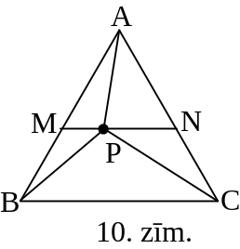a) no lemmas PA<a, PB<a, PC<a, kur a – regulārā trijstūra malas garums. Saskaitot šīs nevienādības, iegūstam vajadzīgo.
b) novelkam MN||BC; tad ΔMAN ir regulārs. No trijstūra nevienādības seko BP+CP<(BM+MP)+(CN+NP), tātad
BP+CP<BM+CN+MN (1)
No lemmas seko
AP<AM (2)
Saskaitot (1) un (2) un ievērojot, ka MN=AN, iegūstam
BP+CP+AP<BM+CN+MN+AM= =(BM+AM)+(CN+AN)=BA+AC=2∙AB, k.b.j.
11.4. Pārveidojam vienādojumu:
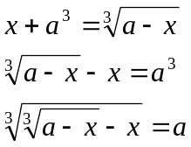
Uzskatīsim a par mainīgo, bet x – par parametru un apskatīsim funkciju
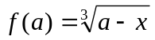.
Mūsu vienādojums pierakstāms formā
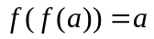.
Ievērosim, ka f(a) ir augoša funkcija. Tāpēc, ja f(a)>a, tad f(f(a))>f(a)>a; ja f(a)<a, tad f(f(a))<f(a)<a. Tātad jābūt f(a)=a. No šejienes iegūstam 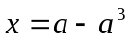. Pārbaude parāda, ka šī sakne der.
Piezīme. Šo sakni nav grūti arī vienkārši uzminēt. Tas, ka tā ir vienīgā, tad seko no fakta, ka dotā vienādojuma kreisajā pusē ir argumenta x augoša funkcija, bet labajā pusē – argumenta x dilstoša funkcija.
11.5. Izmantosim matemātisko indukciju. Pie n=3 uzdevuma apgalvojums ir acīmredzams. Pieņemsim, ka tas ir patiess pie n=3; 4; ...; k. Apskatām n=k+1. Izvēlamies vienu zinātnieku A un šķirojam divus gadījumus.
1. Ir tādi divi zinātnieki B un C, ka valoda AB netiek lietota nevienā citā sarakstē un valoda AC arī netiek lietota nevienā citā sarakstē. Tad A, B, C ir meklējamā grupa.
2. Tādu divu zinātnieku nav. Tas nozīmē, ka no valodām, kuras izmanto A, augstākais viena citās sarakstēs netiek lietota. Aizmirsīsim par zinātnieku A un viņa sarakstēm. Ja tieši viena no A lietotajām valodām citās sarakstēs netiek lietota, tad atlikušie k zinātnieki izmanto k valodas, un lietojam induktīvo hipotēzi. Ja visas A lietotās valodas tiek lietotas arī citur, tad atlikušajā k zinātnieku grupā apvienojam k-to un (k+1)-o valodas un lietojam induktīvo hipotēzi. Iegūtajā trijniekā „integrēto” valodu atšifrējam tās sākotnējā formā.

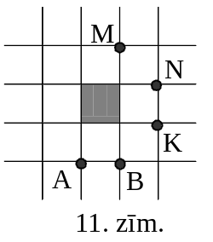12.1. Varam apzīmēt n=3^{k}⋅a, kur a nedalās ar 3. Tad n²=3^{2k}⋅a². Dalītāji, par kuriem runā uzdevumā, ir precīzi skaitļa a² dalītāji (citi skaitļa n² dalītāji dalās ar 3).
Tā kā a² ir nepāra skaits dalītāju (visi dalītāji, izņemot a, apvienojas pa pāriem tā, ka vienā pārī ieejošo dalītāju reizinājums ir a²), tad uzdevumā prasītais skaitlis neeksistē.
12.2. Viegli pārliecināties, ka punkti A, B, K, N, M atrodas vienādos attālumos no iekrāsotās rūtiņas centra, tātad atrodas uz vienas riņķa līnijas. Tātad apskatāmie leņķi ir ievilkti leņķi, kas balstās uz vienu un to pašu loku.
Iespējami ļoti daudzi citi risinājumi.
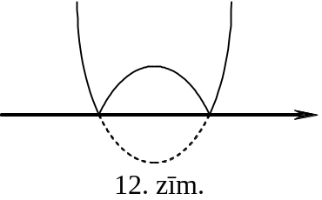12.3. No dotā seko, ka a≠0 un A≠0. Funkciju 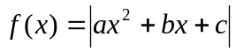 un 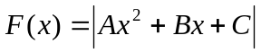 grafiki shematiski attēloti 12. zīm.
Lai nevienādība 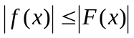 varētu izpildīties visiem reāliem x, abiem vienādojumiem jābūt vienām un tām pašām saknēm. Tātad 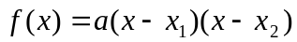 un 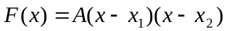; tātad f(x) un F(x) koeficienti ir proporcionāli. Pie x=0 iegūstam |c|≤|C|. Izmantojot minēto proporcionalitāti, arī |b|≤|B| un |a|≤|A|, no kurienes seko vajadzīgais.
12.4. Parādīsim, kā to var izdarīt ar 2 svēršanām. Apzīmēsim monētas ar A, B, C, D, E.
Nosveram A un B pret C un D; nenegatīvo starpību apzīmējam ar x. Nosveram A pret C; nenegatīvo starpību apzīmējam ar y.
Ja x=0, tad E ir īsta monēta.
Ja x≠0 un y=0, tad A un C abas ir īstas.
Ja x≠0 un x=y, tad B un D abas ir īstas.
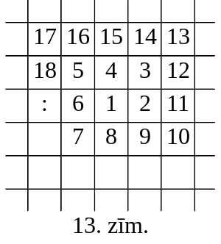Ja x≠0 un x=2y, tad E ir īsta.
Piezīme. Var pierādīt, ka ar vienu svēršanu nepietiek.
12.5. Sadalīsim plakni vienības kvadrātos un sanumurēsim tos „pa spirāli” ar naturāliem skaitļiem, kā parādīts 13. zīm.
Katram daudzstūrim D eksistē tāds k, ka D neiziet ārpus pirmo k vienības kvadrātu veidotās figūras. Pieņemsim, ka D aizņemtais laukums i-tā vienības kvadrāta iekšpusē ir S_{i} (i=1; 2; ...; k). Tad definējam
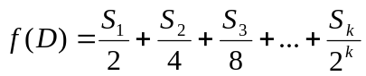.
Īpašības f(D)>0 un 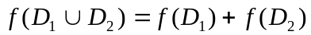, ja D₁ un D₂ nav kopēju iekšēju punktu, ir acīmredzamas.
Tā kā ∀i S_{i} ≤ 1, tad 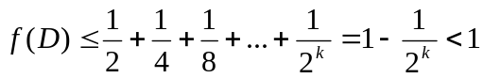, un viss pierādīts.

